INFORMACJA PRASOWA
Gdańsk, 27 maja 2022 roku

Barometr Rynku Consumer Finance obniżył się i pozostaje na niskim poziomie, poniżej długookresowej średniej, jego wartość jest bliska dna z okresu kryzysu pandemicznego.

Wartość Barometru Consumer Finance spadła do 89,1 pkt. w III kwartale br. Aktualny odczyt jest niższy o 3,9 pkt niż ten zanotowany przed kwartałem, wynika z badania sytuacji na rynku consumer finance Związku Przedsiębiorstw Finansowych w Polsce (ZPF) i Instytutu Rozwoju Gospodarczego Szkoły Głównej Handlowej (IRG SGH). Kierunek wskazań BRCF, pomimo poprawy zanotowanej w poprzednim badaniu, może oznaczać spowolnienie dynamiki akcji kredytowej w okresie kilkunastu kolejnych miesięcy.
Wartość Barometru Rynku Consumer Finance (BRCF) jest już tylko 1,5 pkt. powyżej dna z okresu pandemii COVID-19 i tylko o 4,7 pkt więcej od historycznego minimum, odnotowanego 10 lat temu (84,4 pkt.). Koniunktura na rynku consumer finance jest bardzo zła i jest w trendzie spadkowym.

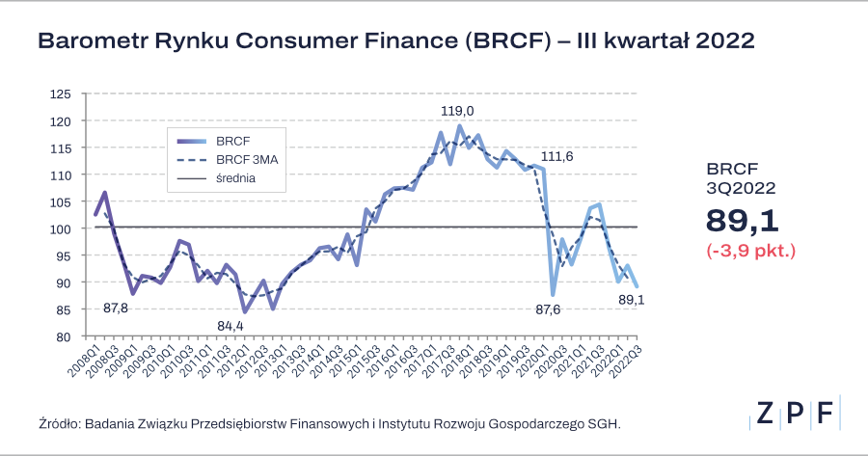
Pogorszyły się wskazania we wszystkich czterech obszarach składowych BRCF. Kolejny raz zanotowano bardzo pesymistyczne oceny ogólnej sytuacji gospodarczej. Około 75% gospodarstw domowych spodziewa się pogorszenia ogólnej sytuacji ekonomicznej Polski w następnych 12 miesiącach – to prawie tyle co w szczycie pandemii (80%). Dla porównania jeszcze przed kwartałem było to 72%, a przed rokiem tylko 51%. Wzrosły też obawy przed bezrobociem. Około 60% respondentów prognozuje zwiększenie poziomu bezrobocia, poprzednio było to 55%, a przed rokiem 51%.
Mimo pesymistycznych ocen całej gospodarki, gospodarstwa domowe lepiej oceniają zbilansowanie swojego własnego budżetu w bieżącym kwartale. Około 51% respondentów deklaruje, że ma nadwyżkę finansową i jest w stanie oszczędzać z bieżących dochodów (poprzednio 47%, przed rokiem 56%). Jednak, jeżeli chodzi o prognozy sytuacji finansowej gospodarstwa domowego, to czwarty raz z rzędu przybyło prognozujących pogorszenie. Jest ich obecnie około 62%, wobec 54% poprzednio i 33% przed rokiem. Mniejszy odsetek respondentów oczekuje też bezproblemowej obsługi zobowiązań (47%), przed kwartałem odsetek ten wynosił około 52%, a przed rokiem 56%.
Oceny otoczenia makroekonomicznego negatywnie oddziałują na rynek consumer finance i działają w kierunku spadku wartości BRCF. Łącznie obszar sytuacji finansowej i zdolności kredytowej wpłynął w kierunku pogorszenia barometru w bieżącym badaniu, a oceny w tym zakresie są pesymistyczne w porównaniu do sytuacji sprzed roku i sprzed pandemii – komentuje dr Sławomir Dudek, IRG SGH.
Pogorszyła się również składowa barometru związana z poważnymi wydatkami finansowanymi z kredytu. Zmniejszyło się prawdopodobieństwo wydatków na dobra trwałe, zakup samochodu, remont i zakup mieszkania. Spadła też skłonność do korzystania z kredytu, z wyjątkiem wydatków na zakup samochodu.
Nastroje konsumentów na rynku consumer finance są w silnym trendzie spadkowym. Perspektywy też nie są optymistyczne. Obserwujemy spadek skłonności do wydatków oraz niższy popyt na kredyty. Wysoka inflacja oraz niski wzrost gospodarczy mogą doprowadzić do stagflacji w Polsce, co może być jeszcze bardziej niekorzystną sytuacją niż obecna – ocenia Marcin Czugan, Prezes Związku Przedsiębiorstw Finansowych.

Związek Przedsiębiorstw Finansowych w Polsce (wcześniejsza nazwa Konferencja Przedsiębiorstw Finansowych w Polsce) powstał 27 października 1999 roku i obecnie skupia około stu kluczowych przedsiębiorstw z rynku finansowego w Polsce, w tym banki, doradców i pośredników finansowych, instytucje pożyczkowe, zarządzające informacją gospodarczą, zarządzające wierzytelnościami, sprzedające produkty tzw. odwróconej hipoteki oraz przedsiębiorstwa z branży ubezpieczeniowej. ZPF posiada bogaty dorobek samorządowy jako partner społeczny w procesie legislacyjnym, polskim i europejskim. Organizacja jest Członkiem Rady Rozwoju Rynku Finansowego, powołanej do życia przez Ministra Finansów Rzeczypospolitej Polskiej oraz Członkiem EUROFINAS - European Federation of Finance House Associations, zrzeszającej szesnaście organizacji z krajów europejskich, reprezentujących bardzo poważną część europejskiego rynku kredytowego i ponad 1 200 instytucji finansowych. ZPF ma w swoim dorobku badawczym już kilkaset raportów, koncentrując się merytorycznie na obszarze kredytu, jest także organizatorem kongresów i szkoleń oraz inicjatyw dla branży finansowej.
http://www.linkedin.com/company/zpf

